virtuelle Stunde vom 23.-29.03. 2020

Wirbelsäulengymnastik, zum Teil identisch mit der 8. Stunde vom 12.03.

Musik: Nr. Rücken Allgemein „Fit und Gesund 1“
Theorie: -
Erwärmung: nach Einfallen, dazwischen mit Dehnübungen

Übungen: | sh. unten
Entspannung: | Einfache Dehnübungen mit dem Kopf,  z.B. nach re u. links ablegen, nach vorne usw.
Gesamtzeit ca. | 60 Min.
Dehn- und Atemübungen: | Normale Atem- und Dehnübungen
Im Stand unter anderem:
Während den Übungen bei der Aufwärmung aus dem Blatt von „Sportivo turnen und sport“ Juli/August 2018: 10 Übungen für einen starken Rücken die Übungen von 1 – 5 c
Außerdem Kniebeugen

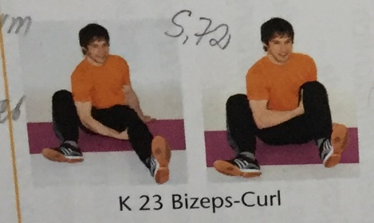
Kräftigung der Arm-
und Schultermuskulatur

und dann mit den Armen nach vorne, an den Ohren vorbei und kleine Bewegungen mit den Armen durchgeführt
Isometrische Muskelkräftigung der vorderen Muskelkette
Rechtes Bein gebeugt und mit der rechten Hand unterhalb vom Knie gegen das gebeugte Bein kräftig drücken. Das gebeuchte Knie bleibt in dieser Position, Der Kopf bleibt während der ganzen Übung am Boden liegen.
Wechsel vom Bein und Hand

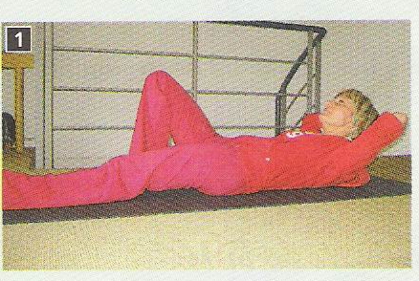
Sanftes Training für Bauch und Rücken
1) Rechten Fuß aufstellen, linkes Bein gestreckt, beide Hände
sind am Hinterkopf.
Mit der Ausatmung langsam aufrichten und wieder zurück.
Den Oberkörper nicht auf der Matte ablegen.
Muskelspannung halten WH

2) Wie vor, aber beide Füße sind aufgestellt, beide Hände am Hinterkopf
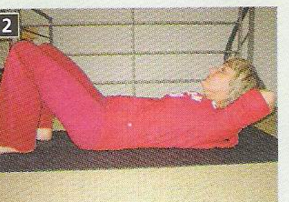
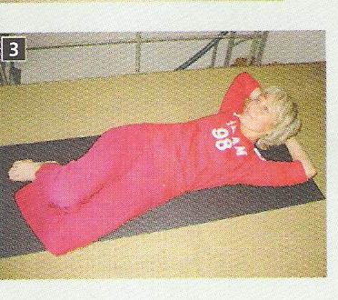
3) Beide Füße bleiben aufgestellt,
beide Knie sinken nach rechts,
die Hände sind am Hinterkopf,
mit der Ausatmung Oberkörper
gerade anheben und senken.
WH, dann Seitenwechsel,
die Knie sinken nach links

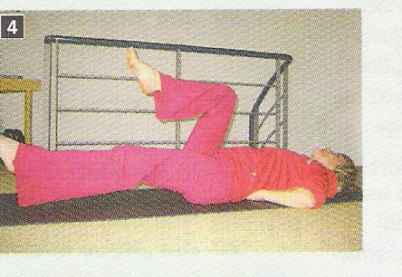
4) Beide Hände liegen unter dem Kreuzbein, der untere
Rücken drückt fest zum Boden,beide Knie werden mit der
Ausatmung zum Bauch gezogen, einen Moment halten,
danach wird das rechte Bein gestreckt, bis ca. 10 cm über
dem Boden, und dort einen Moment gehalten.
Anschließend im Wechsel linkes Bein und rechtes Bein
beugen und strecken
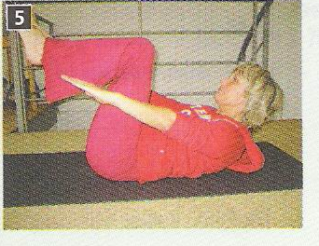

5) Beide Knie werden zum Bauch gezogen, beide Hände vorgestreckt. Mit der Ausatmung richtet sich der Oberkörper langsam auf, die Hände schieben jeweils am rechten bzw, linken Knie vorbei.

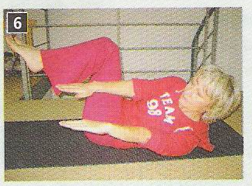

6) wie vor, beim Aufrichten werden
beide Hände am linken Knie vorbeigeschoben.
WH und dann Seitenwechsel
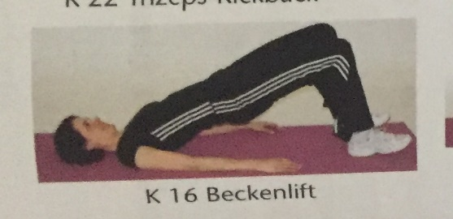

1 x mit Knie zusammen führen und wieder lösen

2 ein Bein nach vorne ausstrecken und mit dem Fuß kreisen

Danach

Bechterew Übungen in der Seitlage
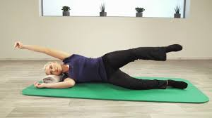
Zur Unterlagerung des Kopfes ein Kissen oder ein gerolltes Handtuch. Die Beine sind gebeugt, der untere Arm angewinkelt neben dem Körper.
Streckung des oberen Armes und Beines und dann versuchen Ellbogen und Knie zusammen zu bringen
Diese Übung fördert die Mobilisation der Wirbelsäule in die Beugung und Streckung und verbessert gleichzeitig die Beweglichkeit der Schulter und das Hüftgelenk.

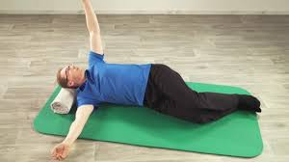
Der untere Arm ist nach vorne gestreckt, Beine sind gebeugt, Knie und Füße sind geschlossen.
Der obere Arm wird zur Seite soweit wie es geht gebeugt, der Kopf mit. Dann den Oberen Arm zur Seite über den ausgestreckten Arm legen und soweit es geht den oberen Arm über den unteren Arm schieben.
Diese Übung fördert die Mobilisation der Wirbelsäule in die Drehung
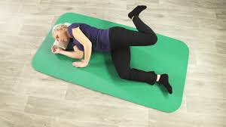
Dabei sorgt die Seitenlage für zusätzliche Entlastung der Wirbelsäule

Bein nach hinten gebeugt – parallel zum Boden und nicht nach oben - führen, danach das Bein nach vorne zum Bauch strecken. Die Fußspitze zeigt dabei zur Nase
Diese Übung fördert die Dehnung der Hüft- und Kniebeugemuskulatur.
Dabei sorgt die Seitenlage für zusätzliche Entlastung der Wirbelsäule.

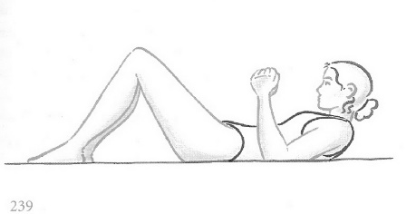
Kräftigung Rückenmuskulatur – ab sofort bei jeder Stunde dabei

Rückenlage, die Beine sind angezogen,
Ober- und Unterschenkel bilden einen
Winkel von etwa 110 Grad.
Die Unterarme abwinkeln und die Ellenbogen links und rechts vom Oberkörper aufstützen.
Jetzt das Kinn auf die Brust drücken und den Oberkörper bis zum maximalen Spannungspunkt hochstemmen. Die Gesäßmuskeln sind dabei angespannt. Die Spannung halten, bis ein leichtes Vibrieren (Zittern der Muskeln einsetzt. Dann langsam zurück in die Rückenlage. Kurze Entspannungsphase und dann diese Übung noch weitere 4 x

Die Planke – muss immer sein

